Documento con las imágenes del libro ………………
En este documento, deberán consignarse las imágenes que aparecen dentro del libro. No hace falta incluir gráficos ni tablas, sino solamente fotografías, ilustraciones, capturas de pantalla, fotogramas, etc.
Agregamos una primera imagen de ejemplo.

Imagen | Fuente | Información sobre el derecho de autor
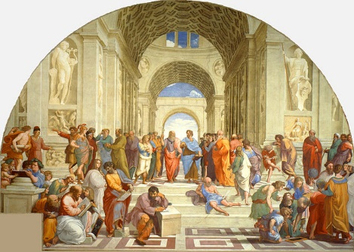 | Rafael (1509) La escuela de Atenas, Museos Vaticanos | Dominio público

